Тема: «Я вырос здесь, и край мне этот дорог».
Цель: формирование у учащихся представлений: о достижениях малой родины в различных сферах жизни; перспективы развития своего региона, вклад земляков в развитие экономики, культуры и спорта, науки Республики Беларусь; роль белорусского народа в Великой Победе; необходимость заботы о ветеранах и престарелых людях.
Задачи:
ознакомить учащихся с историческим прошлым и современной жизнью своей страны;
формировать ценностное отношение к культурному, природному наследию Беларуси;
формировать гражданские качества личности, патриотизм, этнической толерантности, чувства социальной справедливости, способности к самоопределению, саморазвитию и самореализации;
развивать познавательные интересы, интеллектуальные и творческие способности учащихся.
Ход урока
- Организационный момент.
- Слово учителя.
Зямля, дзядов маіх зямля
Прызнанне гэта не для клятвы.
Ты рукі мне пераплела
Трыпутнікам і дзікай мятай
Да кожнай тканачкі я твой .
Твой боль- мой боль,
сухмець ці лівень.
Прашу цябе ,зямля, дазволь
Быць каласком у роднай ніве

Звучит песня “Ад прадзедау спакон вякоў”.

Что мы Родиной зовём? «Дом, в котором мы живём!».
Дорогие ребята! Вы родились в стране, которая называется Беларусь! Вы – белорусы! Беларусь – страна в центре Европы! Есть у нас полноводные реки, глубокие озёра, густые леса. Есть и маленькие речки, светлые берёзовые рощи, солнечные полянки, овражки, болота и поля.
Ученик 1:
Мы гордимся нашей Родиной, её героической историей, природой и трудолюбивыми, талантливыми людьми. Но у каждого из нас есть своя Малая Родина – тот уголок земли, где мы родились, где проходит наше детство, где живут наши родители и друзья, где находится наш родной дом. Для кого-то малая родина – небольшой посёлок или деревенька, для других – городская улица и уютный зелёный дворик с качелями, песочницей и деревянной горкой.
Словом, малая Родина у каждого своя!
Ученик 2:
Малая Родина –
Островок земли.
Под окном смородина,
Вишни расцвели.
Яблоня кудрявая,
А под ней скамья –
Ласковая малая
Родина моя!
Любовь к Родине – важнейшее чувство для каждого человека. У взрослого это чувство подобно большой реке. Опыт жизни расширяет понятие Отечество до границ всего государства. Но у каждой реки есть исток, маленький ключик, с которого все начинается.
Ученик 3
Чувство малой Родины со своим особым обликом, со своей, пусть самой скромной и непритязательной красотой, появляется у человека в детстве, в пору памятных на всю жизнь впечатлений ребячьей души, и с нею, с этой отдаленной и личной Родиной, он приходит с годами к большой Родине, которая для всех одна.
Свет отчего дома и тепло родного очага согревает человека и освещает его путь всю жизнь.
Ученик 4
Малая Радзіма … правал паміж слоў,
Хоць нехта ў іх сплаў і паверыў;
Назваў хтосьці раптам святыню малой,
Аднёс яе ў шэраг памераў…
Існуе малы пералесак, лясок,
Палянка малая і поле…
А край, дзе ступіў ты найпершы свой крок,
Малым не бывае ніколі,
Існуе малая трава і лаза,
Крыніцы вузенькае ложа.
А край, дзе ты першае слова сказаў,
Малым называцца не можа.
Радзіма..у ёй да сканчэння вякоў
Прастору душа набывае.
Магчыма, бывае малая любоў,
Святыні малой не бывае.
Слово учителя. А сейчас мы с вами вспомним об ужасных годах ВОВ.
Германские войска вероломно напали на Советский Союз 22 июня 1941 года. По планам «Блицкрига», «Молниеносной войны», война должна была закончиться легкой победой еще до наступления осени. Однако агрессорам было оказано ожесточенное сопротивление. До последнего патрона сражались бойцы Брестской крепости. Они продержались около месяца, хотя в планах фашистов на захват крепости отводилось только несколько часов.
Уже в первые часы войны развернулись воздушные бои в небе Беларуси. Именно тогда совершили свой подвиг командир эскадрильи, уроженец Беларуси капитан Гастелло и члены его экипажа. С разрешения своего экипажа командир направил горящий самолет на группу танков и автомашин. Все же, несмотря на усиленное сопротивление Красной Армии, фашистское войско быстро двигалось в глубь БССР. Уже на 7 день был захвачен Минск…

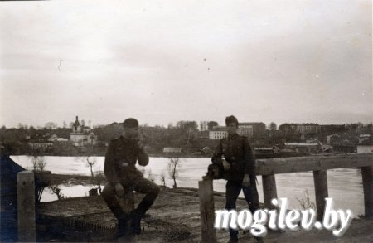
За первые 4 дня войны призывные пункты Могилёва направили в Красную Армию около 25 тысяч человек. С 24 июня по 3 июля в Могилёве находился штаб Западного фронта. За 7 дней вокруг города были созданы 2 линии оборонительных рубежей. Формировалось народное ополчение, в которое влилось около 12 тысяч жителей области.
Могилев обороняли части 61-го стрелкового корпуса (генерал-майор Ф.А. Бакунин) 13-й армии (генерал-лейтенант П.М. Филатов, с 9 июля генерал-лейтенант Ф.Н. Ремизов, с 14 июля генерал-лейтенант В.Ф. Герасименко) Западного фронта и ополченцами.
На строительстве оборонительных сооружений вокруг города с 26 июня по 10 июля ежедневно работали от 30 до 40 тысяч горожан и жителей окрестных деревень. За короткий срок был прорыт противотанковый ров длиной 25 км, построены блиндажи, дзоты, траншеи и эскарпы, установлены минные противопехотные и противотанковые поля, на некоторых улицах – баррикады, в отдельных домах оборудованы пулеметные огневые точки, в стенах пробиты бойницы. На предприятиях, в учреждениях и учебных заведениях формировались отряды народного ополчения. Непосредственная оборона города возлагалась на 172-ую стрелковую дивизию (генерал-майор М.Т. Романов), с приданными ей частями и отдельными подразделениями.
На западном берегу р. Днепр, перекрыв шоссе Могилев-Бобруйск и Могилев-Минск, оборону осуществляли 388-ой (полковник С.Ф. Кутепов) и 514-ый (подполковник С.А. Бонич), на восточном берегу Днепра, прикрывая левый фланг и тыл дивизии – 747-ой (подполковник А.В. Щеглов) стрелковые полки.
Разведывательные отряды дивизии под командованием капитана М.В. Метельского и старшего лейтенанта А.П. Волчка 3 июля в междуречье Березины и Днепра (в 35-50 км от Могилева) вступили во встречные бои с передовыми подразделениями немецкого 46-го танкового корпуса Второй танковой группы генерала Гудериана. В боях у деревни Чечевичи и г.п. Белыничи советские воины уничтожили 14 танков и около роты вражеской пехоты.
5 июля командир артдивизиона капитан Б.Л. Хигрин, заменив раненого наводчика, лично уничтожил 6 вражеских танков, продвижение войск противника на этом участке было задержано на сутки.
6 июля под натиском превосходящих сил противника отряды отошли вглубь обороны дивизии.
Дислокация частей, оборонявших Могилев несколько изменилась: вместо 514-го стрелкового полка, отведенного в резерв командования корпуса, в оперативное подчинение 172-ой дивизии передан 394-ый полк 110-ой стрелковой дивизии, который занял оборону на восточном берегу Днепра. На позиции Казимировка-Пашково-Гаи-Николаевка-Полыковичи выведен сводный полк под командованием майора В.А. Катюшина, куда вошли истребительный батальон под командованием Н.И. Калугина, батальон сотрудников милиции под командованием капитана К.Г. Владимирова и др. Рубеж Тишовка—Буйничи—Селец, перекрывая автодорогу Могилёв—Бобруйск и железную дорогу Могилёв—Жлобин, защищали воины 388-го стрелкового полка (полковник С.Ф. Кутепов), 340-го лёгкого артиллерийского полка (полковник И.С. Мазалов) 172-й стрелковой дивизии и батальон народного ополчения (комиссар П.Е. Терентьев). Разведкой было установлено, что на Могилев наступали 4 пехотные и танковые дивизии из второй танковой группы немецко-фашистских войск: на Бобруйско-Могилевском направлении – полки 23-ей и 7-ой пехотных дивизий, на минско-могилевском – 263-ей и 15-ой пехотных дивизий. Их поддерживала третья танковая дивизия. Позже, когда гитлеровцы форсировали Днепр, в тыл 172-ой стрелковой дивизии вышли 258-ая и 78-ая пехотные, а с 17 июля на город были брошены части 43-ой и 10-ой пехотных дивизий.
С каждым днем противник усиливал натиск, город подвергался многочисленным бомбардировкам. У д. Сидоровичи воины 747-го стрелкового полка уничтожили 20 танков и бронетранспортеров и более роты гитлеровцев. Наиболее тяжёлые бои развернулись на Буйничском поле.
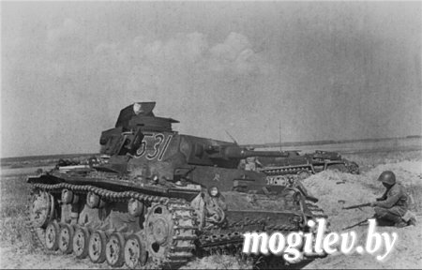

У д. Буйничи проходил передний край обороны, где противотанковый ров, смыкаясь с оврагами, упирался в Днепр. С 10 июля противник систематически подвергал позиции 388-го полка массированной бомбардировке и артиллерийскому обстрелу. 12 июля, упредив атаку противника, советская артиллерия огнём по скоплению немецких танков нанесла врагу значительные потери. Перейдя в наступление, противник направил на советские позиции через Буйничское поле 70 танков. Бой продолжался 14 часов, советские воины подбили и сожгли (используя также бутылки с горючей смесью) 39 танков, отбили несколько атак противника. 13 июля враг ворвался на позиции 3-го батальона; воины полка контратаковали противника и отстояли рубеж обороны. Бои носили ожесточённый характер и в последующие дни, свои позиции советские воины удерживали до 22 июля.
13—14 июля на Буйничском поле находились корреспондент газеты «Известия» писатель К. Симонов и фотокорреспондент той же газеты П. Трошкин, который сфотографировал скопище подбитых немецких танков на Буйничском поле. События героической обороны нашли отражение в романе Симонова «Живые и мёртвые» (прообразом главного героя романа Серпилина является полковник Кутепов) и дневнике «Разные дни войны».
О глубоких переживаниях писателя свидетельствует и тот факт, что Симонов во многих своих статьях и книгах вспоминал Могилев наряду с Москвой, Ленинградом, Одессой, Севастополем, Сталинградом: „Я не был солдатом, был всего только корреспондентом, однако у меня есть кусочек земли, который мне век не забыть, - поле под Могилевом".
О своих впечатлениях К. Симонов рассказывает: «Середина поля. Могилев С восточного берега на западный перекинут единственный деревянный мост. На нем не было ни одной пушки, ни одного зенитного пулемета.
Мы переехали на западный берег, в полк, оборонявший Могилев В этот день был тяжелый, кровопролитный бой. Полк разбил сорок немецких танков, но и сам истек кровью. Вечером мы говорили с командиром полка полковником Кутеповым… На его обросшем, небритом и усталом, смертельно усталом лице в самые тяжелые мгновения вдруг проявлялась неожиданно мягкая, детская улыбка.
Мы сказали ему про мост. Там нет ни одного зенитного пулемета, если немцы разбомбят мост, то он с полком будет отрезан здесь, за Днепром.
- Ну и что ж, - Кутепов вдруг улыбнулся своей детской улыбкой. - Ну и что ж, - повторил он мягко и тихо, как будто говоря о чем-то самом обычном. - Пусть бомбят. Если другие отступят, мы решили тут остаться и умереть, всем полком решили. Мы уж говорили об этом…"
За 10 дней боев, по сведениям штаба 172-ой дивизии, отражено 27 вражеских атак, подбито и сожжено 179 танков и бронетранспортеров, захвачено 2 танка, 12 минометов, 25 пулеметов, взято в плен 600 и уничтожено не менее 4 тысяч солдат и офицеров противника.
14 июля дивизия потеряла связь со штабом корпуса, после захвата врагом г. Чаусы (15 июля) прекратился подвоз боеприпасов, продовольствия и медикаментов, защитники города оказались в оперативном окружении. 15 июля состоялось совещание командования 172-ой дивизии, на котором было решено продолжать оборону города. Бои происходили по всему фронту обороны, воины и ополченцы несли тяжелые потери, с каждым днем вокруг города сжималось кольцо окружения. Западнее Могилева гитлеровцы захватили деревни Буйничи, Тишовку, Затишье, Казимировку, Пашково, Гаи, Николаевку, Полыковичи, на восточном берегу Днепра – Холмы, Луполово, Гребенево, поселок совхоза «Вейно» и др.
24 июля противник прорвался на окраины Могилева, уличные бои проходили у днепровского моста, железнодорожного вокзала, станции Могилев-Товарный, фабрики искусственного шелка и др. Воины и ополченцы отклонили ультиматум гитлеровцев о капитуляции. На совещании командного состава дивизии и руководства города было решено с боями выходить из окружения.
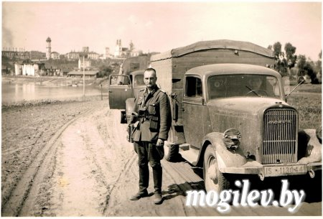
В ночь на 26 июля после внезапной мощной артподготовки воины 388-го стрелкового полка с приданными частями и подразделениями прорвались из Могилева на запад, воины 747-го, 394-го и сводного полков форсировали Днепр, с боями двинулись на восток и за р. Сож соединились с частями 13-ой армии.
Оборона Могилева имела огромное значение для последующего хода войны. Здесь было задержано наступление группы армий «Центр» на главном московском направлении. Здесь был получен бесценный опыт, использованный позже при обороне Сталинграда, нередко Могилев называли «Отцом Сталинграда».
„Несмотря на громадные жертвы, сражение в замкнутом кольце оказало немалую услугу нашим основным войскам, ибо малочисленные части Могилевского гарнизона приковали к себе целый армейский корпус врага…" (И.А. Еременко)
Сейчас на шестом километре шоссе Могилев-Бобруйск, там, где начинается Буйничское поле, расположен мемориальный комплекс. Вокруг колокольни замерли танки, пушки. Здесь же лежит памятный камень. На нем - мраморная доска со словами:
„… Всю жизнь он помнил это поле боя 1941 года и завещал развеять здесь свой прах".
Это слова о писателе К. Симонове. Он не захотел расстаться с памятными местами. Судьба писателя теперь навеки связана с Буйничским полем. Захватив 26 июля 1941 Могилёв, гитлеровцы установили жестокий оккупационный режим, создали 5 лагерей смерти, в том числе Гребенёвский, Луполовский, 341-й пересыльный лагерь для советских военнопленных, гетто в районе Дубровенки. В годы войны в Могилёве и окрестностях погибло более 70 тысяч советских граждан, около 30 тысяч могилевчан вывезено на принудительные работы в Германию.
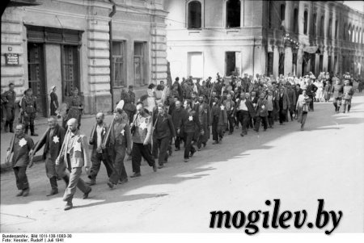
Борьба против захватчиков началась в тяжелейших условиях. Подпольные организации и партизанское движение создавались уже в условиях оккупации. И все же население Беларуси сражалось с завоевателями, отдавая собственную жизнь на алтарь победы. В подпольной борьбе Могилев принимал самое непосредственное участие.
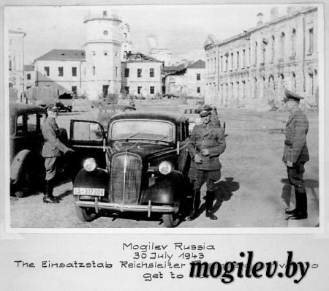

И сейчас в памяти людей живет подвиг врачей 172-ой дивизии. Они остались в Могилеве, чтобы спасти раненых советских воинов. Делали все возможное, чтобы бойцы и командиры Красной Армии после выздоровления попадали не в лагеря военнопленных, а в партизанские отряды.
Фашисты повесили врачей-патриотов. Но публичная казнь не запугала жителей Могилева. А зверские пытки в фашистских застенках не смогли сломить волю врачей. Перед казнью, чтобы слышал народ, согнанный на площадь, Кузнецов - один из врачей - воскликнул: „Слава нашей Родине, позор кровавому фашизму!".
Настоящий подвиг совершил М.П. Кувшинов - известный в городе врач, кандидат медицинских наук. Во время оккупации он не эвакуировался, что вызвало у многих удивление. А ответ был прост: врач не мог бросить нуждающихся в помощи больных. Кувшинов создал вместе с единомышленниками подпольную организацию в Могилевской областной больнице. По доносу предателя герои были расстреляны.
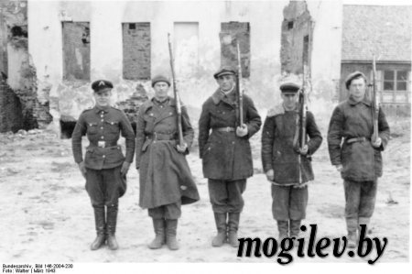

Ожесточенная борьба с фашистскими захватчиками велась на Могилевском железнодорожном узле. Здесь действовало во время оккупации независимо друг от друга несколько патриотических групп. События, происходившие ежедневно на железной дороге, доводили фашистов до бешенства.
Выходили из строя паровозы, горели вагоны. Прямо на станции произошло крушение вражеского эшелона: кто-то развинтил рельсы. Громким эхом отозвался в городе взрыв в паровозном депо, лишивший гитлеровцев ремонтной базы. Шли под откос паровозы, цистерны с бензином, неожиданно исчезали паровозные машинисты.
Фашисты не сводили глаз с железнодорожного узла. При малейшем подозрении арестовывались советские люди. Так погибли многие патриоты. И все же они успели внести свой вклад в общее дело, в общую победу.
В ночь на 25 декабря 1942 подпольщики освободили узников из фашистской тюрьмы. С августа 1942 начались аресты подпольщиков. Но усилиями партийных органов и командования партизан в Могилёве была восстановлена разветвлённая сеть патриотических групп, которая действовала вплоть до освобождения города летом 1944. В самом начале немецко-фашистской оккупации на территории Могилёвской области зародилось партизанское движение. 6 апреля 1943 оформилось Могилёвское партизанское соединение, которое ко времени соединения с Красной Армией насчитывало более 34 тысяч человек. 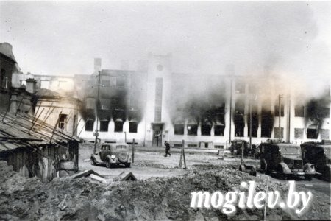

Операция «Багратион» началась в июне 1944 года неожиданно для врага. Немецко-фашистское командование предполагало, что удар советских войск произойдет на Украине. Это был их роковой просчет.
Операция началась в Беларуси через непроходимые болота и леса, откуда фашисты удара не ожидали. Уже на третий день наступления был освобожден Витебск, затем - Орша.
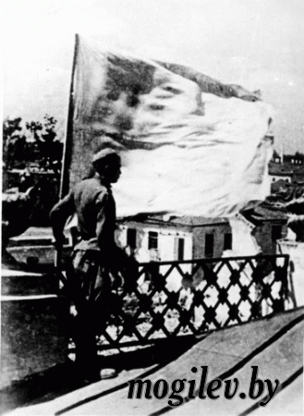
В июне 1944 Красная Армия начала Белорусскую наступательную операцию (кодовое название «Багратион»), составной частью которой стала Могилёвская операция. Гитлеровцы превратили Могилёв в крепость, в 3-4 км от города и в городе создали 3 рубежа обороны, мосты через Днепр заминировали. 26 июня 1944 части 49-й (генерал-лейтенант И.Т. Гришин) и 50-й (генерал-лейтенант И.В. Болдин) армий 2-го Белорусского фронта при содействии 4-й воздушной армии (генерал-полковник К.А. Вершинин) замкнули кольцо окружения группировки войск противника вокруг Могилёва и разгромили её. 28 июня Могилёв был освобождён от немецко-фашистских захватчиков. За героизм и мужество, проявленные в Могилёвской операции, 28 советских воинов удостоены звания Героя Советского Союза, 21 части и соединению, отличившимся при освобождении города, присвоено почётное наименование «Могилёвских».
Советские воины проявили необычайное мужество при освобождении города. Раненый сержант, оказавшись один на один со взводом противника, атаковал их, лично убил около десяти и обратил остальных в бегство. В память об этом жители Казимировки просили переименовать микрорайон в его честь.
Гитлеровцы ожесточенно сопротивлялись, предприняли до десяти попыток вырваться из окружения. В городе снова шли бои за каждый дом. Из десяти тысяч окруженных немцев в плен сдались только три тысячи. Последняя группа из шестисот человек, оборонявших здание вокзала, сложила оружие после двух дней упорной обороны.
На день освобождения города в нём было менее 10 тысяч жителей. Из 6653 зданий уцелело менее половины.
25 апреля за мужество и стойкость, проявленные трудящимися города в годы Великой Отечественной войны, и за успехи, достигнутые в хозяйственно-культурном строительстве, Могилев награжден орденом Отечественной войны I степени.
У времени свои законы. Рано или поздно сглаживает оно в памяти не столь значительные в нашей жизни события, освобождая место другим. Но есть такие события, над которыми время не властно: они в одинаковой степени принадлежат и истории, и дню сегодняшнему. И мы не должны забывать, мы должны помнить славные страницы истории родного Могилева. Поколение за поколением должны жители нашего города листать потрепанную и ветхую книгу истории. Только она научит нас понимать и ценить старые истины, а значит, этой книге предначертана 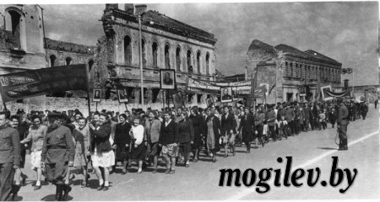вечная жизнь.
Могилев послевоенный.
На день освобождения города в нём было менее 10 тысяч жителей. Из 6653 зданий уцелело 3220. Полностью разрушены авторемонтный, кожевенный, труболитейный и пивоваренный заводы, кондитерская, швейная и шёлкоткацкая фабрики, мясокомбинат, железнодорожное депо и многие другие предприятия.
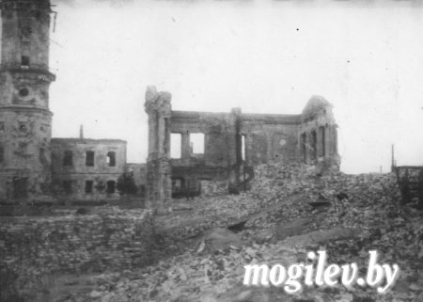

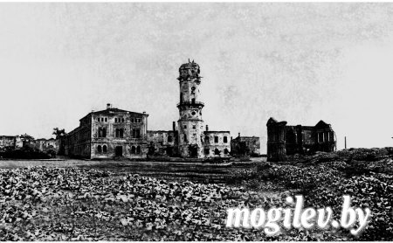

Оккупанты вывезли в Германию оборудование пединститута, областного краеведческого музея, сожгли областную и городскую библиотеки, фонды Центрального исторического архива БССР. Материальный ущерб, нанесённый оккупантами Могилёву, составил 488 млн. руб. (в ценах 1941).
После освобождения города началось возрождение его хозяйства. За короткое время были восстановлены электростанция, водопровод, канализация. Открывались школы, медицинские учреждения, магазины. Налаживалась работа городского транспорта и путевого железнодорожного хозяйства. Возобновили свою деятельность театр, кинотеатры, Дом народного творчества, краеведческий музей, ряд библиотек. В 1946 открыт первый автобусный маршрут, первую послевоенную продукцию дали деревообделочная артель «Победа», завод «Строммашина», металлообрабатывающий комбинат. На локомобильном заводе (ныне автомобильный) к 1 мая 1947 был собран первый локомобиль. За годы четвертой пятилетки (1946-1950) были восстановлены, реконструированы заводы искусственного шёлка, кожевенный, металлообрабатывающий комбинат, два хлебозавода и многие другие предприятия.

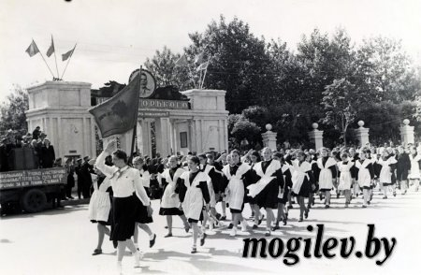

За пятилетку объём промышленной продукции города увеличился более чем в 10 раз. Был перекрыт довоенный уровень производства. Энергоснабжение областного центра также было выше довоенного. В городе построено 120 тысяч кв. м. жилья. В 1950-е годы в Могилёве развернулось крупное капитальное строительство, действующие предприятия оснащались новой техникой, увеличивались их мощности. Могилёв становился городом машиностроения, металлургии, химии. 3авод подъёмно-транспортного оборудования, являвшийся единственным в республике заводом тяжёлого машиностроения, в 1956 начал выпускать мостовые подъёмные электрокраны, а также оборудование для строительства и ремонта шоссейных и грунтовых дорог. Увеличивал мощности и расширял ассортимент продукции завод «Строммашина». Одним из крупнейших электротехнических предприятий республики стал завод «Электродвигатель». В Могилёве работал единственный в то время в Белоруссии металлургический завод. На заводе искусственного шёлка в 1955 вступила в строй вторая очередь производства шёлка, в 1957 - первая, а в 1959 - вторая очередь производства целлофана, в 1960 началось производство штапеля. Дальнейшее развитие получила пищевая промышленность: построены крупный мясокомбинат, молочный завод, комбинат хлебопродуктов. Жилищное и коммунальное строительство началось на промышленных окраинах. Возводились многоквартирные кирпичные дома. В 1962 в городе образовано 2 административно-территориальных района: Ленинский и Октябрьский. Автобусы и такси связали центр с вокзалом, заднепровским районом, с промышленными предприятиями, пригородными населёнными пунктами. Установились регулярные автобусные рейсы из Могилёва в Минск и районные центры области. В 1959 началась газификация города. Восстанавливалась и развивалась сеть средних и высших учебных заведений. Расширилась сеть больниц, амбулаторий, лечебно-профилактических учреждений. В годы семилетки (1959-65) продолжали нарастать темпы развития промышленности, выпуск валовой продукции увеличился в 2,7 раза, производительность труда возросла в 1,5 раза. Освоено производство новых машин и оборудования на металлургическом, автомобильном и других заводах, с 1963 работает лентоткацкая фабрика. В 1965 началось строительство крупнейшего в Европе комбината синтетического волокна, в 1968 пущена в эксплуатацию его опытная установка и получен лавсан. В это время введены в строй первая очередь комбината силикатных изделий (1968) и первая очередь лифтостроительного завода (1969). Широкий размах получило жилищное строительство. В 1960-е г. начата застройка микрорайонов Мир, Юбилейный. В городе насчитывалось 130 библиотек с книжным фондом более 2,5 млн. томов. Областная библиотека им. В.И. Ленина получила новое помещение. Открылся широкоформатный кинотеатр «Кастрычнiк». В 1967 вступил в строй телеретранслятор. В 1970 в городе пущен троллейбус.
В 1970-1980-е годы сделаны новые шаги в социально-экономическом развитии города. Достиг проектной мощности комбинат синтетического волокна. Введены в действие завод устройств для подготовки первичной информации, «Могилёвсельмаш», новые мощности на заводе «Электродвигатель», производств, объединении «Химволокно», комбинате шёлковых тканей (с 1980 производственное объединение), автомобильном и лифтостроительном заводах. Внедрялась новая техника и технология, механизация и автоматизация производств, процессов, проводилась модернизация, замена устаревшего оборудования. На заводе «Электродвигатель» из выпускаемых 12 модификаций электродвигателей 6 вышли на уровень лучших мировых образцов, 6 других - лучших отечественных. За высокие трудовые достижения в 10-й пятилетке (1976-1980) 1095 передовиков производства награждены орденами и медалями Союза ССР. В 1980 предприятия города выпустили продукции на 1,6 млрд. руб. Изменилась структура промышленного производства. В начале 1980-х годов, опередив машиностроение, на первое место вышли химическая и нефтехимическая (свыше 40% объёма выпускаемой продукции) и лёгкая (свыше 20%) промышленность. Доля машино- и приборостроения составила 15% .По своему экономическому потенциалу Могилёв вышел на третье место в республике. Благодаря помощи Академии наук ВССР и других научных центров страны в Могилёве сложилась сеть научно-исследовательских учреждений и организаций, развёрнуты широкие фундаментальные работы по многим направлениям. Наука стала одной из крупных сфер народного хозяйства города.

Ученик 5: А сейчас мы поговорим о выдающихся людях, имена которых связаны
с Могилевским районом. Среди них: писатели и публицисты, ученые и поэты, художники и артисты. Уроженцами района являются пять Героев Советского Союза, два полных кавалера ордена Славы и одиннадцать Героев Социалистического Труда, 25 работников отраслей народного хозяйства награждены орденом Ленина, 32 присвоено почетное звание Заслуженного работника Белоруссии.
Герои Советского Союза
АЛЕЙНИКОВ Сергей Петрович (1909 г. – 1984 г), д. Затишье. Летчик. Герой Советского Союза (1944), заслуженный штурман-испытатель (1964).
КУЧИНСКИЙ Михаил Иванович (1911), д. Присно. Летчик. Герой Советского Союза (1945).
РОМАНЬКОВ Михаил Егорович (1926 – 1966), д. Дубинка. Командир пулеметного расчета. Герой Советского Союза (1945).
СОЛАМОННИКОВ Иван Михайлович (1918 – 1944), д. Калиновая. Герой Советского Союза (1940), артиллерист, участник советско-финской войны.
ЮРЧЕНКО Егор Артемьевич (1919-1981) д. Полыковичи. Инженер-минер. Герой Советского Союза (1943).
Полные кавалеры ордена Славы
КОГУТЕНКО Александр Гаврилович (1924), д. Октябрино. Командир отделения автоматчиков.
СОТНИКОВ Сергей Трифонович (1920 – 2000), д. Батунь, саниструктор, партизан.
Герои Социалистического Труда
АРСЕНЬЕВА Надежда Павловна, д. Заборонка Ленинградской области. Доярка совхоза «Вейно», присвоено звание в 1966 г.
АВСЕЕНКО Лидия Васильевна, д. Заборье. Звеньевая по выращиванию льна колхоза им. Володарского, присвоено звание в 1949 г.
АВСЕЕНКО Полина Максимовна, д. Казимировка. Звеньевая по выращиванию льна колхоза им. Володарского, присвоено звание в 1948 г.
БОНДАРЕНКО Зинаида Васильевна, д. Машенаки. Почетный химик, аппаратчица формовки Могилевского объединения «Химволокно», присвоено звание в 1981 г.
ЗУБОРЕВА Татьяна Семеновна, д. Николаевка-2. Доярка колхоза «Коминтерн», присвоено звание в 1958 г.
ПАРФЕНЕНКО Иван Яковлевич, д. Голени-1. Испытатель двигателей на Минском моторном заводе, присвоено звание в 1971 г.
ПРОКОПНЕВА Пелагея Борисовна, д. Мосток. Звеньевая по выращиванию льна колхоза «Коминтерн», присвоено звание в 1966 г.
ПУСКИН Григорий Антонович, д. Полыковичи. Механизатор колхоза «Коминтерн», присвоено звание в 1966 г.
СЛАБОДЯН Сергей Ильич, д. Бахматовцы Киевской области. Конюх племенной коневодческой фермы колхоза «Коминтерн», присвоено звание в 1949 г.
СЕРГЕЕВ Илья Васильевич, г. Могилев. Председатель колхоза «Коминтерн», присвоено звание в 1958 г.
ТИТОВА Зоя Прохоровна, д. Голынец. Акушерка Ямницкой больницы, присвоено звание в 1969 г.
Знаменитые уроженцы Могилевского района
ВОЛЬФСАН Федор Иосифович – 1907, д. Сидоровичи. Крупнейший ученый-геолог, профессор Московского института цветных металлов и золота. Лауреат Ленинской премии (1965). Награжден орденом Трудового Красного Знамени и медалями СССР.
ГРОМЫКО Виктор Александрович - 1923 г., д. Сеньково. Белорусский живописец, педагог, профессор, народный художник Беларуси (1992).
ЕВСЕЕВИЧ Петр – родился в д. Голынец. Белорусский иконописец XVII ст. Яркий представитель национальный иконописной школы. Написал знаменитую икону «Рождество Богоматери» (1649).
ЕФРЕМОВ Александр Михайлович – 1946, д. Селец. Артист балета, балетмейстер, режиссер, педагог. Лауреат 2-го Всесоюзного конкурса балетмейстеров. Член Союза театральных деятелей.
ЖУРАВЛЕВ Василий Прокопович – 1931, д. Раздел-II. Литературовед. Автор и соавтор книг: «Праблемы сучаснай беларускай прозы» (1967), «Пытанні паэтыкі» (1974), «Якуб Колас i паэтыка беларускага рамана» (1991). Автор пяти книг по истории белорусской литературы.
КУРОПАТЕНКО Федор Кузьмич – 1903, д. М.Белевичи – 1993. Известный ученый в отрасли землепользования, профессор (1961). Награжден двумя орденами «Знак Почета», орденом Красной Звезды.
КОЗЫРЕВ Михаил Алексеевич – 1937, д. Бушково. Белорусский ученый в области хирургии, профессор (1990).
КАРПЕЧЕНКО Василий Васильевич (1925 – 2005). Белорусский поэт, член Союза писателей БССР с 1990 г. Участник Великой Отечественной войны, награжден орденами Славы III ст., Отечественной войны I ст., медалью «За отвагу». Автор книг для детей: «Сонейка ўзышло» (1961), «Сандалiкi-скакалiкi» (1994). Издал 13 сборников песен, басен, стихов.
КОНОПЛЕВ Владимир Николаевич – 1953, д. Сухари. Председатель Белорусского отделения Международного фонда единства православных народов. За большую работу по сплочению славянских народов и возрождение духовных ценностей православия награжден орденом Даниила Московского III степени и Грамотой Патриарха Московского и всея Руси Алексия II.
ЛИПКИН Валерий Федорович – 1951, д. Вендорож. Награжден орденом «Знак Почета», Золотой, Серебряной, Бронзовой медалями ВДНХ СССР, орденом Даниила Галицкого.
ЛОСЬ Лариса Николаевна - 1928, д. Княжицы. Белорусский художник декоративно-прикладного искусства. ЛЕНЬКОВ Иосиф Иосифович - 1941, д. Куты. Белорусский ученый-экономист, член-корреспондент Академии наук Беларуси (1993), профессор (1991).
МАСЛЕНИКОВ Павел Васильевич (1914-1995), д. Низкая Улица. Народный художник Беларуси, пейзажист. Его именем назван художественный музей в г. Могилеве.
МАТЕВУШЕВ Василий Иванович - 1915, д. Княжицы - 1974. Белорусский поэт. Член Союза писателей СССР с 1948 года.
МОИСЕЕВ Леонид Сергеевич - 1950. Председатель ЗАО «Агрокомбинат «Заря» с 1987 года. Внес значительный вклад в становление и развитие хозяйства. Сейчас это крупнейшее предприятие района известно всей республике. За достигнутые успехи награжден орденами Отечества II и III ст. Заслуженный работник сельского хозяйства Республики Беларусь.
МАЛИНОВСКИЙ Георгий Николаевич - 1942. Директор Могилевского профессионального агролесотехнического колледжа им. Орловского с 1987 года. За свой труд награжден орденом «Знак Почета», медалью «За доблестный труд». Заслуженный работник образования Республики Беларусь.
ПЕТРОВА Людмила Ивановна - 1947, д. Павловка. Кандидат филологических наук, заслуженный деятель Республики Беларусь. Автор монографии и более 10 научных артикулов.
ПИНЧУК Виктор Федорович - 1951. С 1989 года и по сегодняшний день возглавляет ОАО «Агрокомбинат «Восход». За время руководства предприятие стало одним из лучших в республике. В 2002 году — лауреат премии «Человек года» Могилевской области. В 2003 году защитил кандидатскую диссертацию, присвоена научная степень кандидата биологических наук. Заслуженный работник сельского хозяйства Республики Беларусь.
ПРОКОПНЕВ Петр Ефимович - 1909, д. Ст. Милеевка. Белорусский ученый в отрасли общего земледелия и растениеводства, член-корреспондент Академии наук (1950), профессор (1963). Заслуженный деятель науки Беларуси (1968).
РОЗГАНОВ Александр Иванович - 1953. Председатель Могилевского районного исполнительного комитета с 1999 года. За свой труд награжден орденом «Знак Почета», лауреат премии Могилевского облисполкома «Человек года» за 2003 год.
СОБОЛЬ Спиридон Богданович - кон. XVI ст., Могилев - около 1645 г. - крупнейший белорусский книгопечатник и просветитель своего времени. Основатель типографий в Киеве (1628), Орше (1635) и Буйничах (1635). Издал «Букварь», «Новый Завет» и другие книги.
СОЛАДКОВ Тимофей Ерофеевич - 1915, д. Щежерь. Белорусский советский историк, профессор (1966). Заслуженный работник культуры БССР. Автор трудов по истории революционного движения в Беларуси, один из авторов «Истории Белорусской ССР» в 5 т.
УСИКОВ Якуб (Яков) Кириллович (псевд. Я.Кириллов, Я.Саблин, Я.Усик, Якуб Усик) - 1919, д. Кадино - 1995. Автор шести книг. Основное направление его творческих интересов — становление и развитие белорусской драматургии, особенно комедий, а также развитие прозы и поэзии.
ХОВРАТОВИЧ Виктор Кондратьевич - 1934, д. Ст. Синин - 1991. Белорусский поэт, член Союза писателей Беларуси (1986). Лауреат премии Ленинского комсомола Могилевщины (1980).
ЯНЧЕНКО Николай Игнатович - 1931, д. Заболотье. Белорусский поэт, член Союза писателей СССР с 1979 года.
ЯЦКОВ Николай Адамович - 1959, самодеятельный поэт и композитор. Написал свыше 700 песен на стихи белорусских поэтов. Является автором песенных сборников «Гронка бэзу» и «Знiчка». Песни Н. Яцкова вошли в репертуар заслуженных артистов Республики Беларусь.
Представители Могилёвского района, внесённые в Книгу Славы Могилёвщины
2001 год - Моисеев Леонид Сергеевич - директор закрытого акционерного общества «Агрокомбинат «Заря», награждён орденом «Знак Почёта», орденом Отечества 3-й и 2-й степени, имеет почётное звание «Заслуженный работник сельского хозяйства Республики Беларусь»
2004 год-Копцов Леонид Иванович- начальник сельскохозяйственного дочернего предприятия «Авагард» транспортного республиканского унитарного предприятия «Могилёвское отделение Белорусской железной дороги», награждён медалью «За трудовую доблесть» и орденом «Почёта»
2009 год-Малиновский Георгий Николаевич - директор учреждения образования «Могилёвский государственный ордена Трудового Красного Знамени профессиональный агролесотехнический колледж им. К.П. Орловского», заслуженный работник образования Республики Беларусь, награждён медалью «За трудовые заслуги»
2009год-Пинчук Виктор Фёдорович - директор открытого акционерного общества «Агрокомбинат «Восход», заслуженный работник сельского хозяйства Республики Беларусь.
Представители Могилёвского района - лауреаты специальной премии Могилёвского облисполкома «Человек года»
2000 год - Малиновский Георгий Николаевич - директор учреждения образования МГАЛТК им. К.П. Орловского.
2002 год - Пинчук Виктор Фёдорович - директор ОАО «Агрокомбинат «Восход».
2003 год - Розганов Александр Иванович - с 1999 по 2008 годы председатель Могилёвского райисполкома, с 2008 года депутат Палаты представителей Национального собрания Республики Беларусь.
2006 год - Афанасьева Галина Алексеевна - родитель - воспитатель детского дома семейного типа д. Тараново Кадинского сельского Совета Могилёвского района.
2008 год - Корнев Александр Николаевич - председатель СПК «Полыковичи».
2010 год - Мазурик Василий Андреевич - директор филиала «Серволюкс Агро» СЗАО «Серволюкс»
2011 год – Сыса Николай Степанович - директор по развитию общества с ограниченной ответственностью «Протос», собственник Холдинга «Группа компаний «Протос».
Ученик 6: Любовь к родному городу многие поэты-современники выражают в поэзии:
«Прокружит над бесшумной рекой.
По осколкам сна пусть бежит прочь
Вновь приходит рассвет в город твой.
Вновь с аккордами колоколов
Вечно чтущих обычай церквей,
Просыпаешься ты — Могилев,
Ускользнув из объятий ночей.
Как по клавишам ветер шальной
По омытой листве пробежит.
Соскользнув на асфальт мостовой,
Он мелодией ветра звенит.
С наслажденьем вдыхают мосты
Ароматный и ласковый свет,
У дорог что-то шепчут цветы.
Город мой — есть что вспомнить тебе.
И расскажут пусть кручи Днепра
Как на бой поднимался народ,
Как волною вздымалась война
Не щадя ни простых, ни господ.
Как пути разъяренной толпы
Вечно алчущих крови врагов
По жестокому зову судьбы
Приводили к тебе — Могилев
Но как своры безумных собак,
Боязливо поджавших хвосты,
Уносили назад на зубах
Поражения горькую пыль.
Честь и слава твоим сыновьям!
И поклон дочерям до земли!
Могилев — помни их имена…
Неподвластен векам подвиг их.
И всегда после тяжких годин
Восставал из огня Могилев.
Возрождался из мертвых руин,
Вспоминая былое как сон.
Молчаливо струит время бег,
Словно книги считая листы.
Семьсот тридцать минуло уже
Поколений зимы и весны.
И на улочках старых дома
И листвою осыпанный клен
И высокие кручи Днепра —
Это ты — город мой — Могилев.
Вновь окутаны дымкой леса,
Вновь поют соловьи до зари,
Вновь играет с листвою роса,
Вновь с рассветом уснут фонари.
Вновь у солнцем омытой реки
Кто-то скажет кому-то — люблю.
У дорог что-то шепчут цветы —
В Могилеве встречают весну.
Слово учителя
Я живу в зеленой и красивой стране. Она называется Беларусь. Ее необычное имя говорит о чистоте этих мест и о необычных пейзажах. От них веет спокойствием, простором и добротой. И от этого хочется что-то сделать, наслаждаться жизнью и любоваться природой. В моей стране очень много рек и озер. Они нежно плещутся летом. Весной раздается их звонкое журчанье. Зимой зеркальная гладь манит к себе любителей катания на коньках. Осенью по воде скользят желтые листья. Они говорят о скором похолодании и предстоящей спячке.
И от всех этих чудесных превращений замирает сердце. Хочется любоваться этими прекрасными пейзажами постоянно. В каждом уголке моей чудесной родины можно найти много необычного. Можно посетить различные достопримечательности и музеи, но есть что-то более важное и привлекательное. Больше всего я люблю свою страну за дружелюбие местных жителей. Белорусы всегда готовы прийти на помощь друг другу. Они охотно поддерживают каждого человека легко и бескорыстно. Благодаря этому в нашей стране всегда мирно и тихо. Над головой раздается пение птиц, а рядом располагаются роскошные зеленые просторы. Я думаю, что наше мероприятие нашло отклик и в вашей душе. Берегите Родину, защищайте ее. Спасибо всем за внимание.

